Вводные слова и словосочетания

**Вводные слова** — это слова или сочетания слов, при помощи которых говорящий выражает своё отношение к тому, о чём он сообщает: ***Я, помнится, принимался читать, работать — ничего не клеилось*. *Ермолай стрелял, как всегда, победоносно. Я, по обыкновению, — плохо.***

Значения вводных слов (конструкций)

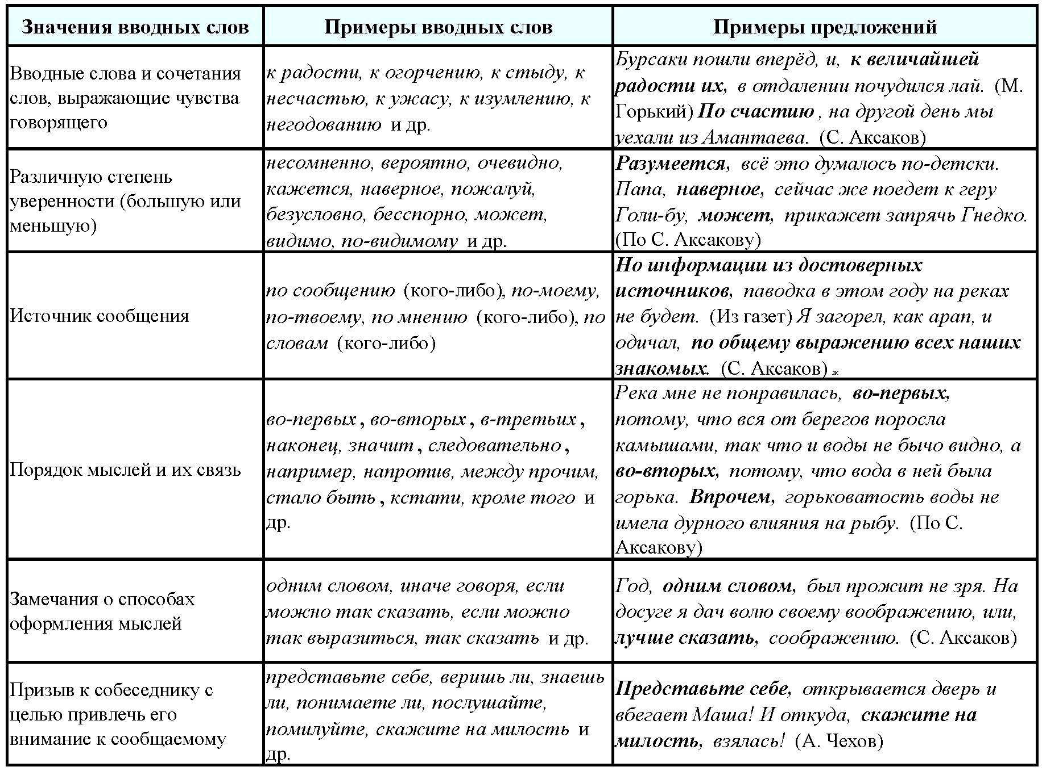

Вводные конструкции (вводные слова и словосочетания) могут стоять в начале, в середине и в конце предложения.

* ***Итак, ни весенней, ни осенней охоты в наших местах нет.***
* ***Крупных окуней, бесспорно, удить весело.***
* ***Убедить его было нелегко, надо сказать.***

**Не бывают вводными** слова: ***ведь, вот, будто, как будто, словно, именно, якобы, даже, как раз, едва ли, вряд ли, почти, приблизительно, примерно, просто, решительно, как бы, вдруг, исключительно.***

Следует различать **вводные слова** и **члены предложения**. Сравните: ***По-моему, сегодня будет тепло*** (вводное слово). ***Он сделал по-моему*** (как? — обстоятельство образа действия). ***По моему взгляду мама всё поняла*** (по чьему? — определение).